|  |  |
| --- | --- |
| 宜昌國中108學年度第2學期第1次段考 8年級自然科試卷 | |
| 命題教師：陳威達 | |
|  | 班級： 座號： 姓名： |

**第一部份：基本題（第1～15題，共30分）**

1. 下列哪一種描述最有可能發生了**化學反應**？  
   （Ａ）燈泡通電後發光　 （Ｂ）鍋子加熱後溫度上升　  
   （Ｃ）降溫使二氧化碳變成乾冰　（Ｄ）在室外放了半天的豆漿散發臭味。
2. 從**原子說**的觀點來看，對化學反應的敘述，下列何者正確？  
   （Ａ）原子總數目發生變化　  
   （Ｂ）原子種類發生變化　  
   （Ｃ）原子重新排列，反應前後原子數目、種類不變　  
   （Ｄ）反應前後原子種類和數量都會不同，但總質量相同。
3. 下列何者為**吸熱反應**？  
   （Ａ）生石灰遇水發熱產生熟石灰　（Ｂ）水通電後生成氫氣與氧氣　  
   （Ｃ）點燃蠟燭產生光與熱 　（Ｄ）暖暖包內鐵粉與氧氣的反應。
4. 下列哪一個選項符合「3 H2 ＋N2 → 2 NH3」所描述的化學變化？  
   （Ａ）反應物是氨氣　 （Ｂ）產物是氫氣和氮氣　  
   （Ｃ） 每2個 NH3可以產生3個H2和1個N2　（Ｄ）每3個H2可以和1個N2產生2個 NH3。
5. 原子是極小的粒子，它們具有質量、占有空間。關於原子的質量，下列敘述何者正確？  
   （Ａ）以公斤為單位　 （Ｂ）又稱為質量數　  
   （Ｃ）可用等臂天平量測　（Ｄ）以12C為比較基準。
6. 關於莫耳(mole)的敘述，下列哪一選項正確？  
   （Ａ）1 莫耳＝1kg　（Ｂ）1 莫耳＝1L　（Ｃ）1 莫耳＝1m　 （Ｄ）1 莫耳＝6×1023個
7. 水分子量為18，表示1莫耳水為18公克，則0.5莫耳的甲烷(CH4)質量為多少公克？  
   (原子量C=12 H=1)   
   （Ａ）8公克　（Ｂ）9公克 （Ｃ）16公克　（Ｄ）18公克。
8. 關於C + O2 → CO2的反應，下列何者正確？  
   （Ａ）只發生氧化反應 （Ｂ）只發生還原反應　（Ｃ）氧化反應與還原反應同時發生。
9. 鎂帶燃燒實驗中，會產生下列哪一種現象？  
   （Ａ）產生濃密白煙　（Ｂ）發出藍紫色火焰　  
   （Ｃ）形成白色強光　（Ｄ）產生黑色的灰燼。
10. 硫粉燃燒實驗中，會產生下列哪一種現象？  
    （Ａ）產生刺鼻的臭味氣體　（Ｂ）產生白色灰燼　  
    （Ｃ）發出金黃色火光 　（Ｄ）發出白色強光。
11. 下列氧化物均可溶於水中，請問哪一個選項的水溶液會使廣用試紙呈現紅色？  
    （Ａ）氧化鈉　（Ｂ）氧化鎂　（Ｃ）氧化鈣　（Ｄ）二氧化硫。
12. 如測試後，廣用試紙呈現紅色表示什麼？  
    （Ａ）該物質含有水分　（Ｂ）該物質不含水分　  
    （Ｃ）該物質為鹼性　 （Ｄ）該物質為酸性。
13. 在「2Mg＋CO2→2MgO＋C」反應中，下列敘述何者正確？  
    （Ａ）MgO為氧化劑 　（Ｂ）Mg為氧化劑　  
    （Ｃ）C發生氧化反應　 （Ｄ）CO2發生還原反應。
14. 關於常見金屬的冶煉，下列敘述何者**錯誤**？  
    （Ａ）利用氧化還原反應原理　  
    （Ｂ）用活性較小的碳把金屬從其氧化物還原出來　  
    （Ｃ）其中碳為反應之還原劑　  
    （Ｄ）金屬氧化物為反應之氧化劑。
15. 課文：「為了延緩食物氧化或人體細胞氧化，…常添加類胡蘿蔔素、維生素C和  
     維生素E…。」由此可知，食物中添加維生素C的用途為何？  
    （Ａ）催化劑 （Ｂ）氧化劑 （Ｃ）抗還原劑　（Ｄ）抗氧化劑。

**第二部份：課本與紀錄本練習題（第16～30題，共30分）**

1. 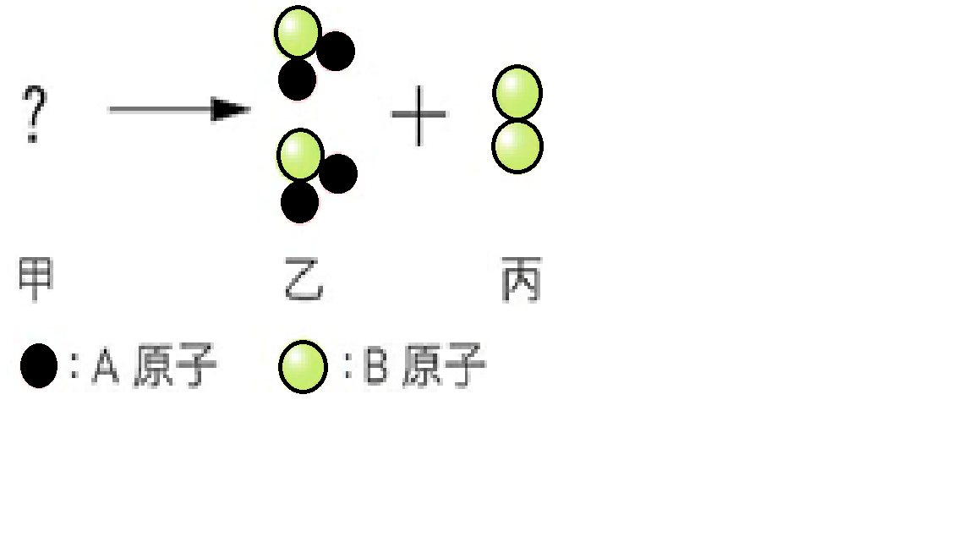軒軒將碳酸鈉、鹽酸兩種溶液放在錐形瓶中，溶液混合後產生氣體。他發現反應  
    結束後質量變輕了，因此提出：「質量守恆定律在本實驗不成立。」他的結論是否正確？  
    哪一個原因最合理？  
   （Ａ）正確，質量守恆定律不一定成立　  
   （Ｂ）錯誤，質量守恆定律必須在沒有氣體產生時才成立　  
   （Ｃ）正確，質量守恆定律必須在密閉容器中才成立　  
   （Ｄ）錯誤，質量變輕是因為未考慮到逸散到空氣中的氣體。
2. 如右圖所示，四分子的甲分解產生二分子的乙與一分子的丙，已知甲、乙、丙三者為不同的純物質，則甲物質的分子式為何？  
   （Ａ）AB　（Ｂ）A2B　（Ｃ）AB2　（Ｄ）A2B2。
3. 碳酸氫鈉粉末加熱時，產生二氧化碳、碳酸鈉及水的反應式為   
    wNaHCO3→xCO2＋yNa2CO3+zH2O，平衡反應式使係數為最簡單整數，此時 w為下列何者？　  
   （Ａ）1　（Ｂ）2　（Ｃ）3　（Ｄ）6。
4. 下列物質各1莫耳，何者所含的原子總數最多？  
   （Ａ） CH4 （Ｂ）H2O（Ｃ）CO2　（Ｄ）O2。
5. 下列物質各3公克，何者所含的分子數目最多？　  
   （Ａ） H2O　（Ｂ） CO2　（Ｃ） O2　（Ｄ） H2。
6. A、B、C為三種不同之純物質，其分子量分別為10、6、18。若A和B反應可  
   生成C，則下列何者可能為其均衡反應式？　  
   (A) A＋B→C　(B) A＋2B→C　(C) 3A＋B→2C　(D) 2A＋B→2C。
7. 乙醇（C2H5OH）燃燒的反應式如下： C2H5OH＋3O2→2CO2＋3H2O，若將4莫耳的乙醇  
    與氧完全作用燃燒，則需供應多少莫耳的氧氣？  
   (A) 4　(B) 6　(C) 8　(D) 12。
8. 已知N2＋3H2→2NH3，則要產生4莫耳的NH3，需要多少莫耳的N2、H2參與反應？　  
   (A) 1莫耳N2、3莫耳H2　(B) 2莫耳N2、3莫耳H2　  
   (C) 2莫耳N2、6莫耳H2　(D) 4莫耳N2、4莫耳H2。
9. 碳酸鈣（CaCO3）與鹽酸（HCl）反應會生成氯化鈣（CaCl2）、二氧化碳（CO2）與水（H2O）。現取50公克CaCO3與足量HCl完全反應，可產生多少公克的CO2？  
    （原子量：H＝1，C＝12，O＝16，Ca＝40）  
   (A)18　(B)22　(C)44　(D)50。
10. 已知甲、乙、丙三種金屬，甲在空氣中會慢慢鏽蝕，乙在空氣中加熱後仍保持原金屬光  
     澤，丙需保存在礦物油中以防止氧化。則三者活性大小為下列何者？　  
    (A) 丙＞甲＞乙　(B) 甲＞乙＞丙　(C)乙＞丙＞甲　(D)丙＞乙＞甲。
11. 若X、Y、Z代表三種金屬元素，以XO、YO、ZO代表它們的氧化物，根據下列情況：  
     X ＋ YO → XO ＋ Y   
     X ＋ ZO → 無作用  
     根據上述反應的結果，推論X、Y、Z三種元素對氧的活性順序，應為下列何者？　  
    (A) Y＞X＞Z　(B) Z＞Y＞X　(C) X＞Y＞Z　(D) Z＞X＞Y。
12. 氧化時在表面會生成緻密的氧化層，防止內部金屬繼續被氧化，是下列哪一組金屬？　  
    (A) Mg、Ca　(B) Na、k　(C)Al、Zn　(D)Cu、Sn。
13. 根據歷史記載，人類利用銅器早於鐵器，但在博物館中所保存的古物中，往往銅器多於鐵器，這可能與銅和鐵的下列何種性質有關？　  
    (A)硬度及熔點　 (B)顏色及延性、展性　  
    (C)重量及導熱、導電性　 (D)活性及表面生成物的性質。
14. 下列各項日常生活中的變化，何者**不是**氧化還原反應？　  
    (A)植物行光合作用 　(B)漂白水洗衣服　  
    (C)碳酸氫鈉加熱分解 　(D)維他命E保存食品。
15. 汽泡水二氧化碳加壓溶入水中產生，因此推測汽水應呈下列何種性質？　  
    (A)鹼性　(B)中性　(C)酸性　(D)無法判定。

背面尚有試題，請翻頁繼續作答

**第三部份：實驗與題組（第31～45題，共30分）**

題組一：實驗1-1「化學反應前後的質量關係」實驗步驟如下

|  |  |
| --- | --- |
| **1** 量取20 mL的碳酸鈉(Na2CO3)溶液，倒入寶特瓶內，取一支內裝5 mL氯化鈣(CaCl2)溶液的試管，以鑷子輕輕斜放入寶特瓶內，將瓶蓋轉緊。  Y8A012D-1-8 | **2** 以天平測量步驟 **1** 裝置的總質量  Y8A012D-1-9 |
| **3** 砝碼保持不變，取下寶特瓶，將寶特瓶傾斜倒立，使瓶內兩種溶液混合，觀察並記錄反應情形。反應後，將寶特瓶放回天平左盤，觀察天平指針在反應前後是否有變化。  Y8A012D-1-10 | **4** 旋開瓶蓋前和旋開瓶蓋後分別用手壓瓶身，比較前後差異。再將瓶蓋斜放於寶特瓶上（或放於秤盤），觀察質量是否發生變化。  Y8A012D-1-11 |

1. 要精確量取步驟中所需的5mL氯化鈣溶液，應使用下列哪一種工具？  
   （Ａ）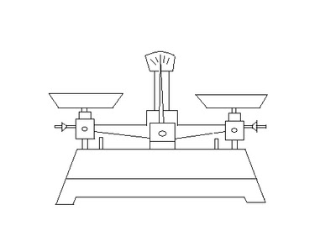（Ｂ）　（Ｃ）　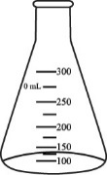（Ｄ）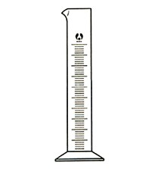
2. 為什麼步驟和步驟分別測量了兩次質量變化？  
   （Ａ）步驟想證明有無氣體生成　 （Ｂ）步驟想證明有無氣體生成　  
   （Ｃ）步驟驗證開放系統中質量變化情形　（Ｄ）步驟驗證密閉系統中質量變化情形
3. 下列哪一個反應式，可以用來描述本實驗？  
   （Ａ）Na2CO3 + CaCl2　→ 2NaCl + CaCO3 （Ｂ）Na2CO3 + CaCl2　→ CaCO3   
   （Ｃ）Na2CO3 + CaCl2　→ 2NaCl  （Ｄ）Na2CO3 + CaCl2　→ 2Na + Cl2 + CO2

題組二：實驗2-3「碳與氧化銅反應」

實驗目的：從碳和氧化銅混和加熱後，觀察到銅被還原，同時了解氧化與還原必相伴發生。

1. 下列哪一個實驗裝置比較適合本實驗？

（Ａ）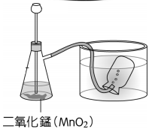（Ｂ）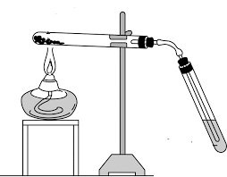　（Ｄ）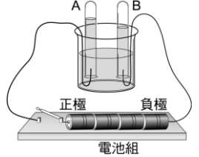

1. 本實驗中，該如何判斷銅的生成呢？  
   （Ａ）能被磁鐵吸附 　（Ｂ）外觀顏色呈現黑色　  
   （Ｃ）外觀顏色呈現紅棕色 　（Ｄ）可使澄清石灰水混濁

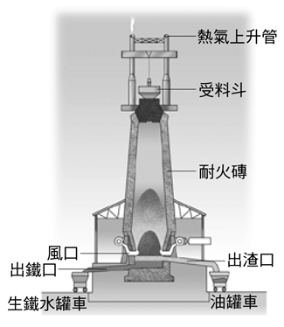題組四：附圖為工業上煉鐵的高爐裝置。

1. 高爐中煉鐵的反應式為：Fe2O3＋C → Fe＋CO2（未平衡） ，則平衡後的平衡係數比為？　   
   （Ａ）1：1：1：1  （Ｂ）1：2：2：3 　  
   （Ｃ）2：3：2：3　 （Ｄ）2：3：4：3 。
2. 承上題，請問反應式中何者發生氧化反應？   
   （Ａ）C（Ｂ）　Fe （Ｃ）Fe2O3　 （Ｄ） CO2 。
3. 160公斤的氧化鐵與足量的煤焦反應，所產生的鐵其質量與下列何值最接近？（Fe＝56，O＝16，C＝12）  
   （Ａ） 50公斤　 （Ｂ） 70公斤　  
   （Ｃ） 90公斤　 （Ｄ） 110公斤
4. 已知：甲為適宜鑄造又宜鍛接的鐵；乙為含碳量最少、純度最高的鐵；丙為含碳量最高，質硬且脆的鐵。則從高爐底部流出的高溫液態鐵，應是  
   甲、乙、丙哪一種？  
   （Ａ）甲 （Ｂ）乙 （Ｃ）丙
5. 關於煉鐵所產生的熔渣，下列敘述何者**錯誤**？　   
   （Ａ） 成分為CaSiO3　  （Ｂ） 浮在液態鐵上，可防止鐵與空氣接觸而再度氧化　   
   （Ｃ） 是由氧化鈣與鐵礦中的細砂結合而成　 （Ｄ） 此為工業廢棄物，不可利用

題組五：改寫自衛生福利部疾病管制署、台北市衛生局網頁資訊

|  |
| --- |
| 2019年12月以來，湖北省武漢市展開呼吸道疾病及相關疾病監測，發現不明原因病毒性肺炎病例。  2020年1月9日接獲中國通知，病原體初步判定為新型冠狀病毒。冠狀病毒(CoV)為具有蛋白質外套膜之病毒，外表為圓形，在電子顯微鏡下可看到類似皇冠的突起。  此一冠狀病毒已造成全球數萬人喪生，目前已知的傳染途徑以飛沫傳染或直接接觸帶有病毒的分泌物為主，因此須勤洗手，不觸摸眼、口、鼻等方式降低直接接觸的風險，並以75%酒精作為消毒劑，使病毒外套膜變性或溶解；次氯酸、次氯酸鈉等化學物質將病毒的蛋白質外殼氧化失去活性，也可用於環境與器物消毒。一般家用的漂白水含有次氯酸鈉，是最便宜且容易取得的消毒藥劑，但會刺激黏膜、皮膚和呼吸道，且會在光和熱下分解，並易和其他化學物質反應，必須小心使用。 |

1. 酒精化學式是C2H5OH，則酒精的分子量應為多少（原子量：H＝1、C＝12、O＝16）？  
    （Ａ）18　（Ｂ）30　（Ｃ）46 　（Ｄ） 180
2. 每一個酒精分子符合下列哪一選項的描述？  
   （Ａ）只有1個碳原子 　（Ｂ）只有5個氫原子　（Ｃ）共4種原子 （Ｄ）共9個原子
3. 由文章內容可知次氯酸鈉和蛋白質的反應中，下列敘述何者正確？   
   (A) 次氯酸鈉為還原劑 (B) 次氯酸鈉為氧化劑   
   (C) 次氯酸鈉為抗氧化劑 (D) 次氯酸鈉為催化劑。
4. 消毒用的次氯酸鈉的保存期限約為三個月(需隔光)，因他會與水緩慢反應產生氫氧  
    化鈉(NaOH)、氫氣、氧氣，失去消毒能力；則下列哪一個未平衡化學式可以表示該反應過程？  
   (A) NaClO +HClO → NaOH + H2 + O2 (B) NaClO + H2O → NaOH + H2 + O2   
   (C) NaClO + H2O2 → KOH + N2 + O2 (D) HClO + H2O → NaClO + H2 + NH3
5. 以某品牌漂白水標示為例，若要做環境消毒使用，應以水：漂白水＝100：1，則要  
    將該品牌漂白水稀釋成約為5公升的環境消毒溶液，應使用多少漂白水？  
   (A) 1 mL (B) 5 mL (C) 10mL (D) 50mL

**第四部份：歷屆會考題（第46～50題，共10分）**

1. 已知甲和乙二種物質反應生成丙和丁，其反應式為：3甲＋乙 → 2丙＋2 丁  
    附表是甲和乙反應的一組實驗數據，若改取24 g的甲與  
    24 g的乙進行上述反應，最多可以生成多少的物質丁？  
   (A)16 g　(B)22 g　(C)33 g　(D)88 g



1. 火柴是利用摩擦生熱的取火工具，某種火柴是以火柴頭與火柴盒側邊擦劃，同時產生熱能，再促使火柴頭成分中的氯酸鉀（KClO3）和硫（S）反應燃燒，反應式為：w KClO3＋x S → y KCl＋z SO2（其中w、x、y和z為反應式係數）若y＋z＝5，則上述反應式中哪兩個物質的係數均為3？

(A)氧化劑和氯化鉀　(B)氧化劑和二氧化硫　(C)還原劑和氯化鉀　(D)還原劑和二氧化硫

1. 已知H、O、S的原子量分別為1、16、32。取20公克的金屬X氧化物（XO），在適當條件下與足量的硫酸完全反應，理論上會產生60公克的XSO4和m公克的H2O，反應式為：  
    XO＋H2SO4 → XSO4＋H2O。此反應式的係數已平衡，m值應為下列何者？　  
   (A)9　(B)18　(C)24　(D)40
2. 已知二氧化碳、葡萄糖的分子量分別為44、180。葡萄糖在無氧密閉環境中經由  
    酵母菌發酵的反應式為：  
    C6H12O6 2 C2H5OH＋2 CO2現有3×1024個葡萄糖分子，經由酵母菌發酵後，最多約可產生C2H5OH多少公克？　  
   (A)220　(B)230　(C)440　(D)460
3. 「真金不怕火煉」在字面上的意思是指純正的黃金不怕被火烤，這是因為黃金不易  
    與氧發生反應。依上述對黃金性質的描述判斷，下列哪一類元素對氧的活性與黃金對氧的  
    活性最接近？   
   (A)放入水中能與水反應而產生氫氣的元素　  
   (B)在自然界中，多以氧化物狀態存在的元素　  
   (C)在自然界中，多以元素狀態存在的金屬元素　  
   (D)在煉鐵過程中，可使氧化鐵還原成鐵的元素

宜昌國中108學年度第2學期第1次段考 8年級自然科

答案

|  |  |  |  |  |
| --- | --- | --- | --- | --- |
| 1 | 2 | 3 | 4 | 5 |
| D | C | B | D | D |
| 6 | 7 | 8 | 9 | 10 |
| D | A | C | C | A |
| 11 | 12 | 13 | 14 | 15 |
| D | D | D | B | D |
| 16 | 17 | 18 | 19 | 20 |
| D | A | B | A | B |
| 21 | 22 | 23 | 24 | 25 |
| C | D | C | B | A |
| 26 | 27 | 28 | 29 | 30 |
| D | C | D | C | C |
| 31 | 32 | 33 | 34 | 35 |
| D | B | A | B | C |
| 36 | 37 | 38 | 39 | 40 |
| D | A | D | C | D |
| 41 | 42 | 43 | 44 | 45 |
| C | D | B | B | C |
| 46 | 47 | 48 | 49 | 50 |
| B | D | A | D | C |